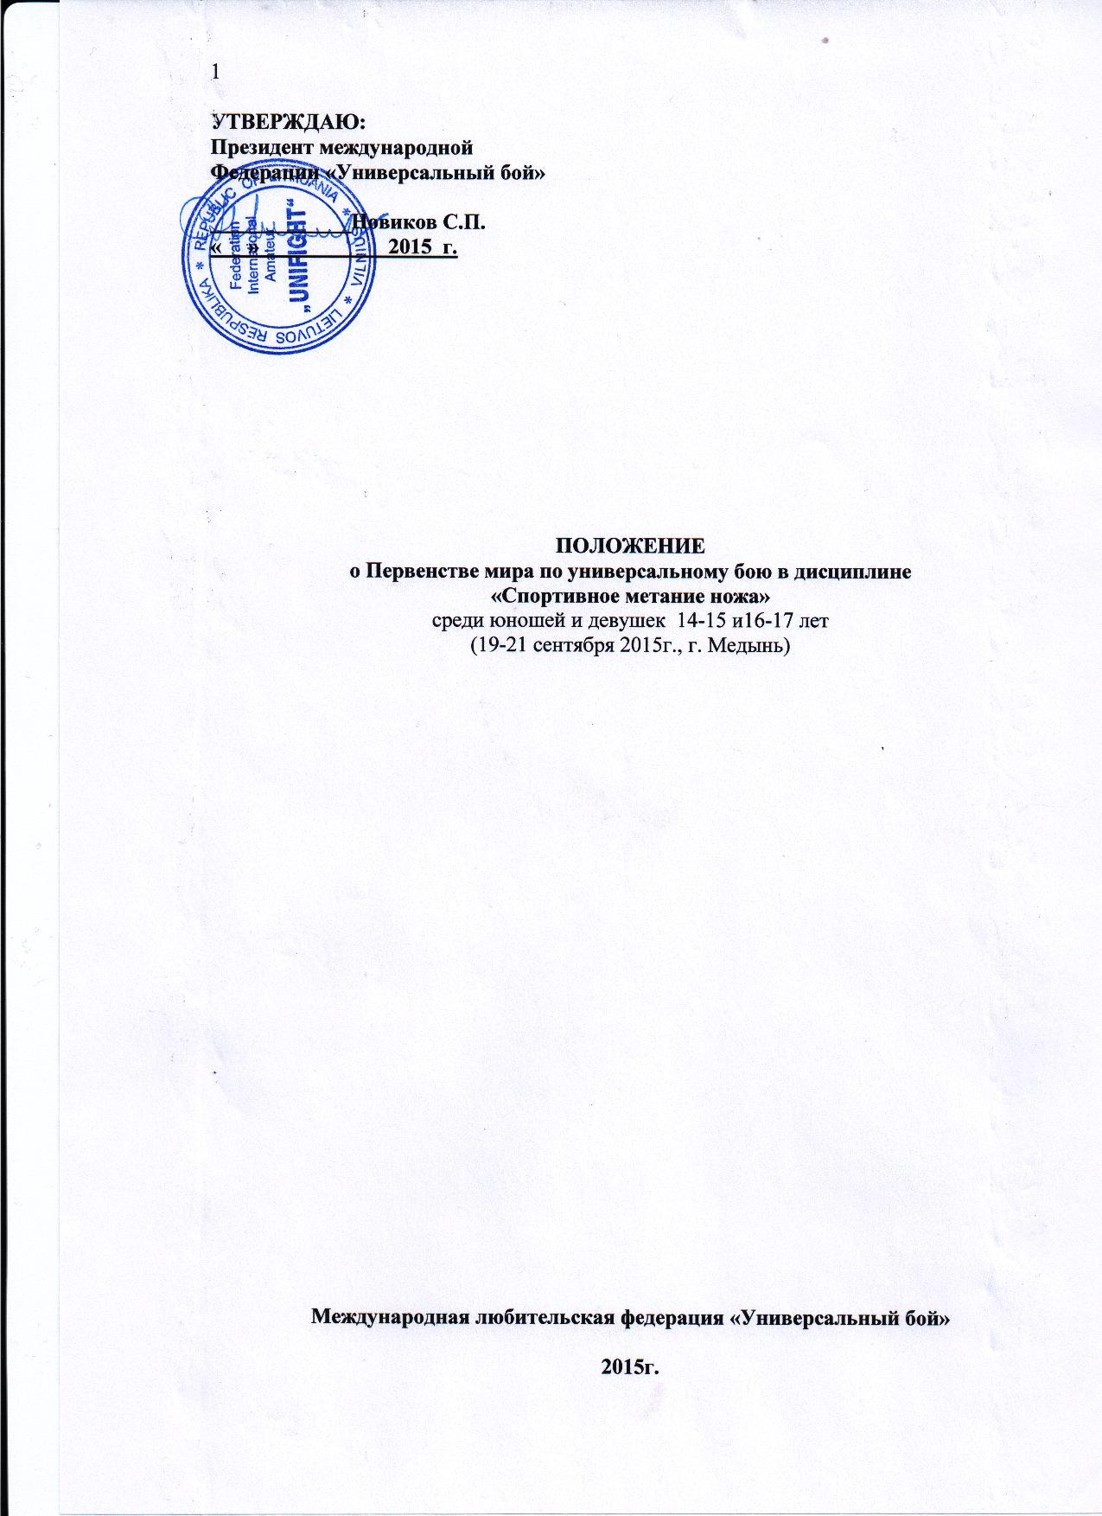
- Цели и задачи
- Определить победителей и призеров в личном и абсолютном первенстве в двух возрастных категориях;
- Популяризация прикладного упражнения «Спортивное метание ножа»;
- Соревнования проводятся с целью дальнейшего развития «Универсального Боя» среди юношей в странах Мира.
- Активизировать работу Национальных федераций «Универсальный Бой» с молодежью.
- Обменяться опытом работы с детьми и молодежью, опытом организации и проведения соревнований по «Спортивному метанию ножа»
- Сроки и место проведения соревнований.
Соревнования проводятся с 19 по 21 сентября 2015 года в г. Медынь, Россия, ДПСКЕ «Русский бой»
3. Руководство подготовкой и проведением соревнований.
1. Общие вопросы подготовки и организации мероприятий, связанных с проведением соревнований: прием и размещение команд, организация питания, транспортное обеспечение, а также подготовка и установка стендов для метания ножа, обеспечение оргтехникой секретариата, привлечение для освещения соревнований СМИ и другие организационные вопросы возлагаются на Оргкомитет первенства.
2. Непосредственное проведение соревнований Первенства Мира возлагается на главную судейскую коллегию, утверждаемую президентом ФИАУ.
3. Главный судья соревнований – судья международной категории класса «В» Лукаш И.И. (Россия).
Главный секретарь – судья международной категории класса «С» - Колосов А.В.
- Требования к составу команд, участникам и условия проведения соревнований.
Участники соревнований
1. Национальные федерации комплектуют команды двух возрастных групп:
- средние юноши 14-15 лет, старшие юноши 16-17 лет на день соревнований согласно Правилам соревнований ФИАУ;
- средние девушки 14-15 лет, старшие девушки 16-17 лет на день соревнований согласно Правилам соревнований ФИАУ;
4. Программа соревнований:
– юноши 14-15 лет и девушки 14-15 лет – дистанции 3 и 5м., абсолютное первенство;
– юноши 16-17 лет – дистанции 5 и 7м., абсолютное первенство;
- девушки16-17 лет – дистанции 3 и 5м., абсолютное первенство;
19 сентября, суббота:
До 18.00 – прибытие участников Первенства мира, регистрация.
18.00 – 19.00 – работа мандатной комиссии, жеребьевка участников;
20.00 – 21.00 – судейский семинар, совещание представителей команд, в последующие дни – по окончании дня соревнований;
20 сентября, воскресенье:
09.00 – 14.00 – предварительные соревнования (5 серий по 3 броска):
– на дистанции 3 м среди юношей 14-15 лет;
– на дистанции 3м среди девушек 14-15 лет;
– на дистанции 5м среди девушек 14-15 лет;
- на дистанции 5м среди юношей 14-15 лет;
- на дистанции 3м. среди девушек 16-17 лет;
– на дистанции 5 м среди юношей 16-17 лет;
– на дистанции 5 м среди девушек 16-17 лет;
- на дистанции 7 м среди юношей 16-17 лет;
15.00 – 18.00 – финальные соревнования (10 серий по 3 броска):
- на дистанции 3м среди юношей 14-15 лет;
- на дистанции 3м среди девушек 14-15 лет;
- на дистанции 5м среди девушек 14-15 лет;
- на дистанции 5м среди юношей 14-15 лет;
- на дистанции 3м среди девушек 16-17 лет;
- на дистанции 5м среди юношей 16-17 лет;
- на дистанции 5м среди девушек 16-17 лет;
- на дистанции 7м среди юношей 16-17 лет;
21 сентября, понедельник:
9.00 – 12.00 – абсолютное первенство:
– среди девушек 14-15 лет в «двоеборье» - ДЖ (3м + 5м, - по 10 серий);
- среди девушек 16-17 лет в «двоеборье» - ДЖ (3м + 5м, - по 10 серий);
– среди юношей 14-15 лет в «двоеборье» - ДЖ (3м + 5м, - по 10 серий);
– среди юношей 16-17 лет в «двоеборье» - ДМ (5м + 7м, - по 10 серий);
По завершении соревнований - подведение итогов, награждение победителей, торжественное закрытие Первенства Мира. Отъезд команд.

Порядок жеребьевки
- Жеребьевка участников в каждой возрастной категории общая, проводится в день приезда.
Во 2-м и 3-м кругах соревнований, участники выполняют упражнения, с учетом их результатов в предыдущем круге - начиная с худших к лучшим результатам.
2. Именная заявка предоставляется в мандатную комиссию в день приезда. Предварительная заявка – численный состав спортивной делегации высылается за 20 дней до начала первенства в Оргкомитет.
Представление участников команд
Руководитель команды представляет в мандатную комиссию заявку установленного образца, документы, удостоверяющие личность, страховой полис на каждого участника от несчастного случая на момент проведения соревнований

- Участники Первенства.
К соревнованиям допускаются спортсмены – юноши и девушки (14-17 лет), умеющие обращаться с ножом Unifight-pro, Unifight-pro-L утвержденного ФИАУ образца, знающие Правила по спортивному метанию ножа и получившие разрешение врача на участие в данных соревнованиях. В исключительных случаях допускаются к соревнованиям юноши и девушки младшего возраста, но не моложе 12 лет.
Форма одежды участников: черные брюки, белая рубашка с коротким рукавом – тенниска, спортивная обувь (кроссовки).
Форма одежды судей: белая рубашка с коротким рукавом, черный галстук – бабочка, черные брюки, черные носки, спортивная обувь черного цвета.

- Условия проведения соревнований.
Соревнования проводятся в 3 круга:
- В первом круге (предварительные соревнования) участвуют все спортсмены, допущенные к соревнованиям, которые выполняют упражнения на дистанциях 3,5,7 метров по формуле: 5 серий по 3 броска в соответствующих возрастных категориях.
- Если после трех серий по три броска у спортсмена нет ни одного результативного попадания, то он дисквалифицируется;
- Ко второму кругу – финалам на дистанциях, допускаются по 4 лучших участников в каждом из упражнений первого круга, которые оспаривают призовые места в отдельных упражнениях, одновременно определяются 4 финалиста для участия в абсолютном первенстве по каждой возрастной категории.
- В третьем круге (абсолютное первенство) соревнований по 4 лучших участника (по сумме упражнений на дистанциях, соответствующих каждой возрастной группе) оспаривают звание абсолютного чемпиона, выполняя все упражнения одно за другим по формуле: 10 серий по 3 броска.

- Определение победителей.
Победители и призеры в каждом из видов программы соревнований определяются по наибольшему количеству набранных очков.
В случае равенства очков в двоеборье и троеборье у двух и более участников, выше место занимают участники, имеющие лучший результат в 3 (2)-м упражнении в финале.

- Условия финансирования.
Транспортные расходы, а также расходы по проживанию и питанию в гостинице, оформление въездной визы участников соревнований несут командирующие организации и национальные федерации.
Для участников:
Аккредитация участников соревнований – 1500 рублей
Проживание – 950 – 1400 рублей в сутки
Питание (3 раза в день) – 600 рублей в сутки

- Организационные вопросы.
1. Настоящее Положение является официальным приглашением на первенство Мира среди юношей.
2.Всем командам странам участниц необходимо иметь 2 национальных флага и гимн страны на аудиокассете или CD –диске для церемоний, открытие, закрытие соревнований, награждения победителей.
3.Решение о своем участии (или отказе) необходимо сообщить до 1 сентября 2014г.
4. Для своевременного оформления въездной визы в Россию иностранным участникам Первенства необходимо подтвердить свое участие не позднее 1 сентября 2014г. с указанием паспортных данных (ксерокопии паспортов) всех членов делегации, места работы (учебы), должности, адреса, служебного и домашнего телефона.
5.Спортивные делегации, прибывающие на первенство Мира, должны заранее сообщить дату, время и рейс самолета или поезда.
6.Провоз ножей до места проведения соревнований не должен противоречить действующему Российскому законодательству. Копию сертификата соответствия можно получить в общероссийской Федерации «Универсальный бой» и иметь его при перевозке ножей.
7.Проезд к месту соревнований: г. Медынь Калужская область, ул.Кирова, 100.
С Киевского вокзала г.Москвы электричкой до станции «Малоярославец», далее рейсовым автобусом до г. Медынь, ДПСКЕ СК «Русский Бой».
Контактные телефоны для справок в г.Москве: +7 (495) 912 27 31 (факс), 912 90 57, www.unifight.ru www.unifight.com E-mail: unifight1@mail.ru, unifight_irina@mail.ru почтовый адрес: 109044 г.Москва ул.Воронцовская, д.6 стр.2 .
Контакты в г.Медыне: ДПСКЕ «Русский Бой» тел/факс: 8 (48433)22351. Бронирование мест в гостиницах производится за 7 дней до начала соревнований по телефону: 8 (48433)21101. E-mail: 84843321101@mail.ru

